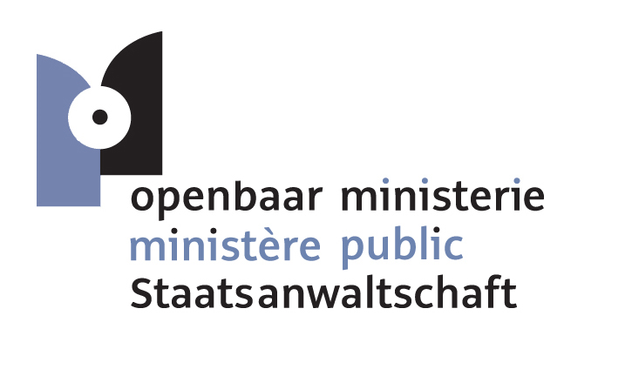

Federaal Parket
Wolstraat 66/1
B-1000 Brussel
tel +32 2 557 77 11
fax +32 2 557 77 99

Parquet Fédéral
Rue aux Laines 66/1
B-1000 Bruxelles
tél +32 2 557 77 11
fax +32 2 557 77 99

Communiqué de presse du Parquet Fédéral

Persbericht van het Federaal Parket

Press Release by the Federal Public Prosecutor’s Office

Brussel, 27 oktober 2017
Bruxelles, le 27 octobre 2017
Brussels, 27th of october 2017

Tijdens de Quadripartite die plaatsvond te Mechelen op 4 en 5 oktober 2017 werd er door het federaal parket van België en het parket van Parijs naar een mogelijke oplossing gezocht om er voor te zorgen dat Salah Abdeslam zijn proces, dat zal plaatsvinden op 18, 19, 21 en 22 december 2017, kan bijwonen.

Het federaal parket heeft op 9 oktober 2017 een verzoekschrift neergelegd bij de rechtbank van eerste aanleg te Brussel tot aflevering van een aanhoudingsmandaat lastens Salah Abdeslam.

De rechtbank heeft op 19 oktober 2017 een Europees aanhoudingsbevel afgeleverd. Dit Europees aanhoudingsbevel werd op 23 oktober 2017 overgemaakt aan de bevoegde Franse autoriteiten.

Over de exacte modaliteiten betreffende de overbrenging van Salah Abdeslam zal geen toelichting noch commentaar gegeven worden.

*******
Lors de la Quadripartite qui a été organisée à Malines les 4 et 5 octobre 2017, le parquet fédéral de Belgique et le parquet de Paris ont cherché une solution pour que Salah Abdeslam puisse assister à son procès, qui aura lieu les 18, 19, 20 et 21 décembre 2017.
Le parquet fédéral a déposé une requête le 9 octobre 2017 auprès du tribunal de première instance de Bruxelles en vue de la délivrance d’un mandat d’arrêt à charge de Salah Abdeslam.

Le tribunal a délivré un mandat d’arrêt européen le 19 octobre 2017. Ce mandat a été transmis le 23 octobre 2017 aux autorités françaises compétentes.

Aucun détail ni aucun commentaire ne seront donnés sur les modalités exactes du transfert de Salah Abdeslam.

*******

During the Quadripartite Meeting that took place in Mechelen on 4 and 5 October 2017, the Federal Public Prosecutor’s Office of Belgium and the Public Prosecutor’s Office of Paris looked for a solution in order to allow Salah Abdeslam to be present at his trial planned for 18, 19, 20 and 21 December 2017.

The Belgian Federal Public Prosecutor’s Office filed a petition with the Court of First Instance of Brussels to that effect on 9 October 2017 demanding the issuing of an arrest warrant against Salah Abdeslam.

On 19 October 2017 the Court issued a European Arrest Warrant. It was handed over to the competent French authorities on 23 October 2017.

There will be no comment nor explanation about the exact modalities concerning the transfer of Salah Abdeslam.

